**Ádventi zarándoklat (kalandozás) karantén idején**

**Dunaújváros, 2020.12.14.**

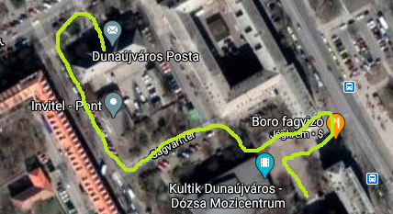

A postától megkönnyebbülve távozunk. Levelek, csekkeket csomagokat adtunk fel. Útjukra bocsátottuk ezeket. Kiírtuk gondolatainkat, fájdalmainkat. Persze az ilyen jellegű borítékok már ritkák, inkább hivatalos beadványok, kérések, fellebbezések és panaszok áradataival vannak tele a borítékok. A csekkek terheiről nem is beszélve… Adventben azonban csomagok is postára kerülnek. Kedves és figyelmes ajándékok a fa alá. Megnyugtató érzés, hogy ezek már úton vannak. Ehhez hasonlóan mi mindnyájan zarándokok vagyunk az élet kanyargós ösvényén. A Kőműves utca felé vesszük az irányt. Ott van a Kenguru vegyesbolt. Sokan ismerik. Nevét arról a különleges ausztrál erszényesről kapta, ami szintén egész életében úton van, csak ugrálva. Persze nekünk se mindig sima az út. Ezért is keres az ember békés környezetet. A bolt után található a Cyti

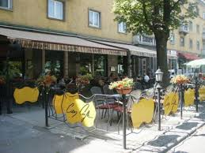 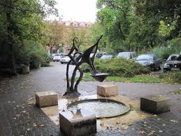

Cafe. Jó időben ki lehet ülni teraszára, ahonnan szemlélhetjük a gyalogosokat, akik közül talán páran moziba mennek. Tegyük mi is. Csak pár lépés és ott állunk a korhűen (furcsa, de a város egyik műemléke ez a monolit) felújított Dunaújváros Kultik Dózsa Mozicentrum épülete előtt. A

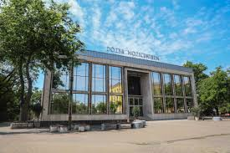 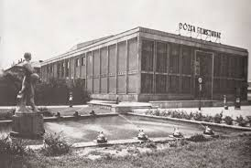

minőségi mozizás mellett előadók és énekesek is szívesen lépnek fel a mozi színpadán, de iskolai ünnepségeknek is otthon ad a város egyik legnagyobb fedett „kultúrtere.” A főtér után ez a város másik központja. Vásárok, jótékonysági rendezvények kedvelt helyszíne. A teret két lakóház övezi, melyek alsó szintjén kereskedelmi üzletek, bankok vannak. Az egyikben volt az egykori Aranycsillag szálló és szórakozó hely. A felépült város egyetlen ilyen hely volt. Ha visszalépünk a térre, akkor annak bal oldalán egy szebb éveket látott díszkút látható, partján vízköpö békákkal. A kis gyerekek kedvelt figurái ezek. A téren állva emlékek törnek az emberre. Olyan emlékek, amikor talán fiatalon és gondtalanul szaladt a moziba egy izgalmas filmet megnézni. Sajnos a netnek köszönhetően ez az élmény mára megfakult. Perc alatt minden elérhető, letölthető. Így sok egyéb más mellett a szórakozás is elveszítette varázsát és a térerő miatt, mivel mindenhol elérhető otthontalanná vált. A vándorlás egyik jellemzője ez. Annak idején Ábrahám is útra kelt és otthont keresett. Mi is így vagyunk. Mégis azt kell mondjuk, hogy nem csak koldusok, de vándorok is vagyunk e világon. Pál így ír: „*Mind ez ideig éhezünk és szomjazunk, ruhátlanok va-gyunk, és bántalmakat szenvedünk, otthontalanul vándo-rlunk*” 1Kor 4,11 Jézus szülei is útra keltek és csak egy betlehemi istállóra leltek. Karácsony ünnepén a kisded szállást keres ma is a mi szíveinkben. Befogadjuk-e Őt vagy hagyjuk, hogy mint egy hajléktalan keresse helyét?